ҚАЗАҚСТАН РЕСПУБЛИКАСЫ ҒЫЛЫМ ЖӘНЕ ЖОҒАРҒЫ БІЛІМ МИНИСТРЛІГІ

АБАЙ атындағы ҚАЗАҚ ҰЛТТЫҚ ПЕДОГОГИКАЛЫҚ УНИВЕРСИТЕТ

МАТЕМАТИКА, ФИЗИКА ЖӘНЕ ИНФОРМАТИКА ИНСТИТУТЫ



ПРАКТИКАЛЫҚ ЖҰМЫС 2

Тақырыбы: “Практика 2 ”

Орындаған: Жанпейіс А

Группа ФИК231

Қабылдаған: Дәуітова Г.К

**Алматы 2023**

**Берілген тапсырма**

12 нұсқа.

1. Гипотенуза және катет бойынша үшбұрыштың ауданын, сыртына сызылған шеңбердің ауданын табу.
2. 5 саннан мүмкін болатын барлық 2 санның комбинациясының ең үлкен туындысын шығару.
3. 6 саннан жұптастырып арифметикалық ортасын шығару. Салыстыру.
4. Тексеру: координатасы берілген нүкте қандай да бір тікбұрыш аумаққа енеді ма екендігін.

**Нәтиже:**

**1**.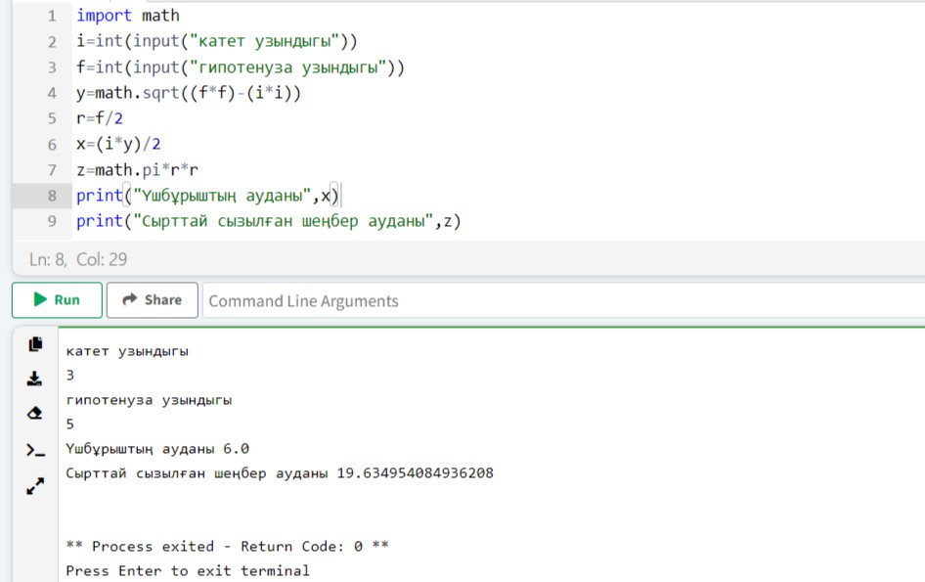

**2.**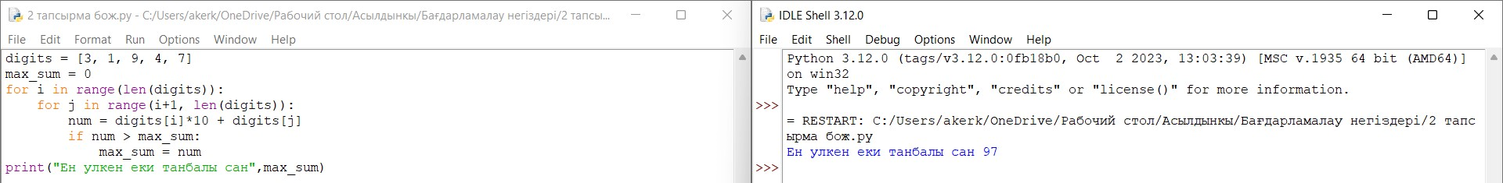

**3.**

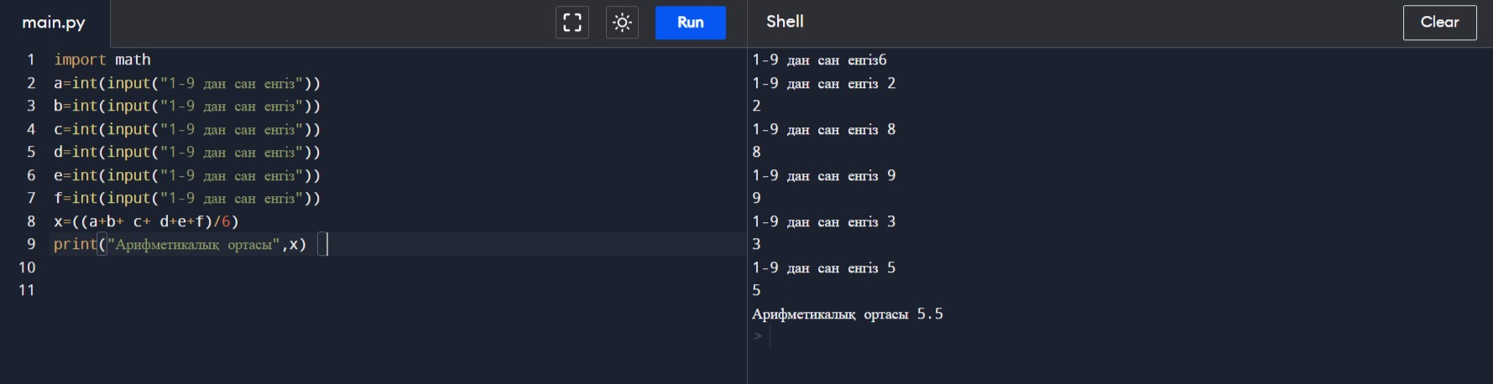

**4.**

